ПРОБЛЕМЫ РАЗВИТИЯ МАЛОГО БИЗНЕСА В РОССИИ
Магомедова Халимат Ахмедовна
преподаватель ДГИНХ, г. Махачкала
E-mail: halimat456@mail.ru

Малый бизнес играет важную роль в развитии экономики. Развитие малых предприятий является первостепенной задачей во многих государствах. В развитых странах наблюдается большой рост числа малых предприятий в последние десятилетия.
В Японии число малых предприятий составляет 90% от общего числа компаний страны, из них 80% заняты в промышленности. В США количество малых предприятий составляет 54% от общего числа. Во всех отраслях экономики создаются и функционируют малые предприятия. Основное количество малых предприятий в России сконцентрированы в сфере бытовых и профессиональных услуг, строительстве.
Развитие малого бизнеса началась с конца 80-х начала 90-х годов преимущественно после распада советского союза. Принятие многих законопроектов облегчило налоговое бремя предприятиям, предоставление льгот, субсидий, кредитов, государственный лизинг, способствовало быстрому росту числа малых предприятий.
Отрицательной стороной роста числа малых предприятий стало развитие теневой экономики перекачивание через малые предприятия средств из государственного бюджета в теневую экономику, в следствии этого средства не вкладывались в развитие национальной экономики, её инфраструктуры.
Новый этап развития малого бизнеса ознаменован реформами последних лет. Что благоприятно сказалось на развитие малых предприятий. Успешно развивается торговля импортными товарами, налаживаются торговые отношения со странами Азии(Китай), стран аравийского полуострова [1, c. 134].
Сложность периода либерализации цен и галопирующая инфляция привели к резкому сокращению числа малых предприятий занятых в производстве. В периоды кризиса 2008 года малые предприятия функционировали относительно устойчиво, в то время как многие крупные и средние предприятия обанкротились.
Умеренная политика государства по отношению к малому бизнесу помогла приспособлению малых предприятий к сложностям рынка. Прогнозируется дальнейшее увеличение количества малых предприятий в России. Более 30% малых предприятий сосредоточены в центральном регионе. Принимаются законы по поддержке малого бизнеса и выделяются значительные средства из федерального и регионального бюджетов с целью развития малых предприятий в других регионах страны.
Данное обстоятельство свидетельствует о том, что развитие малых предприятий серьёзная политическая проблема. По сути – эта проблема формирования среднего класса, который способствует стабильности в стране. Этим фактором определяется важность целенаправленной государственной политики по поддержке малого бизнеса как на федеральном, так и на региональном уровне. Создание наиболее благоприятных условий для устойчивого развития малых предприятий способно снять остроту многих социальных проблем.
Большинство малых предприятий не имеют возможности для собственного развития, вынуждены привлекать ресурсы из вне. На малый бизнес в России приходится 20% доходов государственного бюджета, а в отдельных субъектах федеральный от 10% до 50 % [1, c. 215].
На начала 2010 года в России насчитывалось 1,3 млн. субъектов малого бизнеса. За 2009 год количество малых предприятий увеличилось на 20%. Рост количества малых предприятий как в абсолютном выражении, так и в расчете на 100 тыс. человек населения, наблюдается по всем федеральным округам. Лидеры роста – Уральский федеральный округ (прирост более чем на 49,5% или 411,5 малых предприятий на каждые 100 тыс. жителей округа) и Северо-Западный федеральный округ (прирост более чем на 28,3% или 432,8 малых предприятия на каждые 100 тыс. жителей округа).
В сфере малого предпринимательства занято свыше млн. человек. Значительная часть малых предприятий 48% приходится на коммерцию, 30% малых предприятий трудится в промышленности и строительстве. С малым бизнесом связано 9 % населения России. Число занятых в малом бизнесе в США составляет около 65% населения.
С 2009 года малыми предприятиями было произведено продукции и оказано услуг на сумму около 340 трлн.рублей, или 18% от всего объема произведенной в России продукции и услуг.
Из предприятий завершивших 2010 год с убытками, на долю малых предприятий приходится 25% предприятий.
Около 90% малых предприятий находится в частной собственности. В целом по России малое предпринимательство расположено неравномерно, на что влияют и экономические и социальные факторы, климатические особенности регионов. По данным госкомстатаРФ, треть малых предприятий сосредоточена в центральном районе, из них в Москве и московской области - 30%, Санкт-Петербурге - 26% . Например в Московском регионе зарегистрировано около 712тысяч малых предприятий, из которых 217 тыс. расположены в столице [3, c. 67].
Высоким показателям способствует развитая городская инфраструктура, наличие недвижимости и благоприятная по отношению к малому бизнесу политика столичного правительства.
Правительство Москвы оказывает большую поддержку малому бизнесу через фонд поддержки малого предпринимательства, систему лизинга, льготных кредитов, гарантии коммерческим банкам, выдающим кредиты малым предприятиям, субсидии.
Москва дает 38% от общей суммы доходов всей России, из которых 50% - это поступления от малых предприятий.
Интенсивному формированию и развитию малого бизнеса способствуют:
- Весомые изменения, затрагивающие соотношение между крупномасштабным и малым производством. Изменения в отраслевой структуре и структуре занятости создают процессы конверсии и разгосударствления, что способствует росту числа малых предприятий.
- Динамичность рыночной среды, рост рынков. Развитие рынков, способствует перераспределению трудовых ресурсов и появлению конкуренции.
Данные процессы значительно усложняют отношения между участниками рынка, заставляя их искать, разрабатывать и использовать новые ресурсы в производстве, новые ниши.
- Рост конкуренции между предприятиями. Этот фактор позволяет малому бизнесу в полном объеме проявить свои преимущества, главное из которых способность быстрой приспосабливаемости к новым клиентам, переход к новым стандартам качества. Малый бизнес может быстро и эффективно удовлетворить специализированный спрос.
Следовательно, развитие малого предпринимательства позволяет создать условия для более качественного использования основных факторов производства – кадров, организационно – финансовых и производственно технологических ресурсов.
Именно поэтому необходимо больше уделить внимания малому сектору экономики, который в нашей стране находится лишь на стадии развития. Сравнение экономики России и развитых стран показывает, что для достижения уровня этих стран нам необходимо задействовать млн. малых предприятий (в США на сегодняшний день зарегистрировано и действует более 20 млн. частных фирм, в Японии – 8млн.).
Для создания подлинно рыночной экономики нам необходимо задействовать около 3,5 млн. малых предприятий. Этот процесс тормозит отсутствие региональных сетей малых товаропроизводящих и обслуживающих предприятий.
Развитие малых предприятий позволит решить проблемы становления рыночных отношений в России. Что способствует расширению социальной базы реформ, обеспечение гарантии их необратимости, развитию здоровой конкуренции, оптимизации организационной структуры производства, решению проблем занятости и мобилизации человеческих ресурсов.
Развитие малого бизнеса в нашей стране началось в кон.80-х гг.20 века, но до сих пор этот сектор экономики не развит в должной мере, о чем свидетельствует динамика образования малых предприятий (см. рис.1)
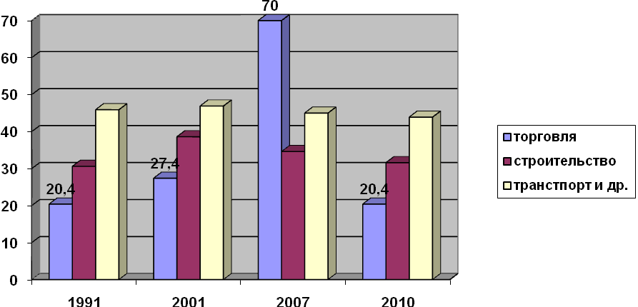Рис.1 Динамика роста числа малых предприятий.
С 1987г. По 2010г. Было образовано свыше 1млн. малых предприятий. На них постоянно работают около 20% населения страны, всего на долю малого бизнеса в нашей стране приходится примерно 13% ВВП.
Около 90% малых предприятий стабильно выплачивают налоги, что значительно выше, чем в среднем по всем российским предприятиям. В Москве для примера, налоговые сборы с малых предприятий составляют около 50% от всех поступлений.
Малый бизнес способен приспосабливаться к изменчивости рыночной конъюнктуры, но этот сектор экономики отличается малой доходностью, повышенным риском в острой конкурентной борьбе. Для малого предпринимательства характерно постоянное обновление (из-за банкротств или смены специализации) постоянно создаются новые предприятия. Малый бизнес - наиболее динамичный вид предпринимательской деятельности, что характеризуется постоянным открытием новых предприятий и сворачиванием неэффективных предприятий.
Механизмы прямого кредитования, такие как гарантийные фонды, кредитные союзы, лизинговые и страховые схемы, иностранные кредиты – играют важную роль в росте числа малых предприятий и увеличение объема реализации товаров и услуг [2, c. 207].
В России банковская система еще не в полной мере адаптирована к работе с программами микрокредитования. В этой сфере за последнее десятилетие наблюдается большой сдвиг, например в 2000 году было выдано млн. руб. малым предприятиям, за 2010 год около 6 трлд.руб.
Малый бизнес на сегодняшний день остается растущим сектором экономики страны. В малое предпринимательство устремляется все большее количество населения России.
Важной задачей государства остается создание социально-ориентированной экономики чему способствует стабильность в малом секторе экономики.
Комплекс мер по поддержке и развитию малого бизнеса включен в программу Правительства РФ

Список литературы:
- Анискин Ю. П. Управление персоналом малого предприятия. М.: Маркетинг, 2008,-257с.
- Анынин В. М., Филин С. А. Менеджмент инвестиций и инноваций в малом и венчурном бизнесе: Учеб.пособие. М.: Анкил, 2003,-321с.
- Ивасюк Р.Я. Анализ особенностей развития малого предпринимательства на современном этапе // Экономический анализ: теория и практика. - 2009. - №4 С. 66-71. [электронный ресурс] – Режим доступа. – URL: http://www.dilib.ru/journal/articles/14661.php

